显示面板说明
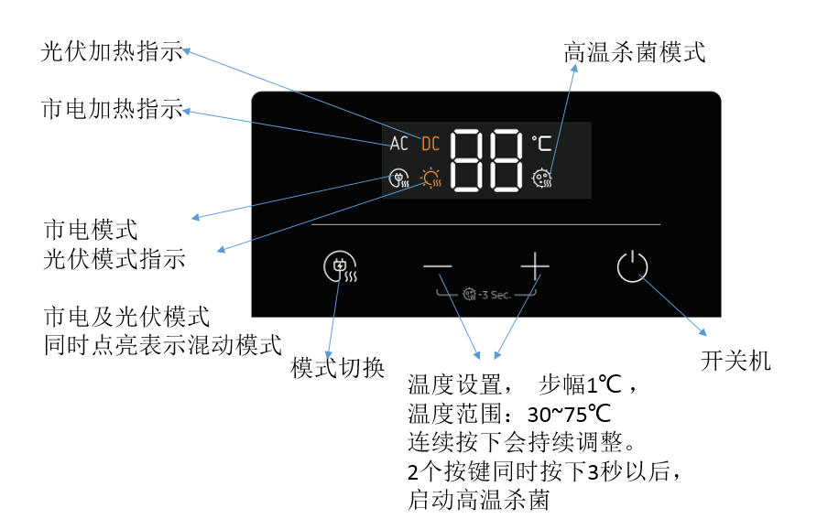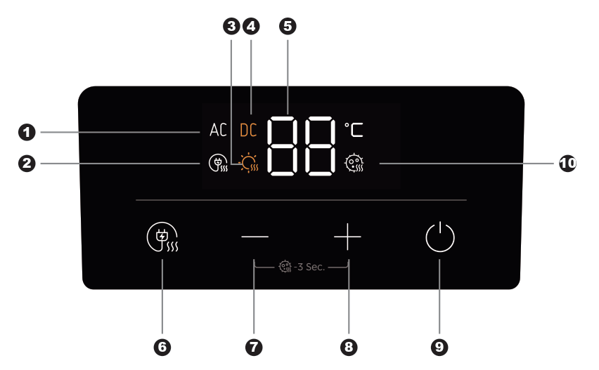
- 开关机
接上电源后，界面所有图标点亮显示1秒，之后依次显示容量、额定功率、软件版本等参数：
1）热水容量0.5秒 (例如:60代表60升)
2）额定功率0.5秒(例如:32代表直流加热1.2KW+交流加热2KW,总功率为3.2KW)
3）软件版本号0.5秒(例如:01代表V01版本)。
参数显示阶段结束后，根据市电供电情况进入关机或者开机状态。若上电时没有市电，则会自动进入开机状态；若有市电，则会自动进入关机状态。
参数显示阶段结束后，根据断电前记录的关机或者开机状态，自动进入开机或者关机状态。

按键，切换开机和关机状态。所有设置操作需要在开机状态下进行。
- 温度设置
开机后，在市电模式、纯光伏模式、混动模式下，按键及按键 用于调节加热上限温度T1,步幅1℃，范围为30~75℃。连续按下按键会持续调整。
高温杀菌模式下不可调节温度。
混动模式下，长按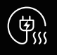及按键3秒以上，温度数码管闪烁，激活调整市电阶梯截止温度T2，温度范围为30~60℃。
温度设置过程中，温度数码管闪烁显示，3秒无动作后自动停止闪烁并保存设置后温度。
- 光伏加热功能说明
在正确接入光伏板后，自动启动光伏加热，不受其他模式及开关机状态影响。 图标指示光伏加热状态。
温度高于T1时停止光伏加热，低于等于设定温度T1-3℃启动光伏加热。
由于控制器上电后需要时间采集温度，因此在开始上电时温度超过设定停止温度的情况下，可能会有短时（2s内）直流加热，控制器判断温度超出设定阈值后立刻停止加热的情况。
- 模式选择：
工作模式共4种：纯光伏模式、市电模式、混动模式、高温杀菌模式。
可以用按键循环设置混动模式、市电模式、纯光伏模式。
设备出厂时默认设置为混动模式。纯光伏模式、市电模式、混动模式等三种模式设置会掉电保存，开机时自动进入之前设置的模式。
高温杀菌模式需要同时按下按键及按键 3秒以上启动。高温杀菌模式不具备掉电保存功能。
1、混动模式：
此时图标及常亮。
在混动模式下，采用阶梯方式加热：0- T2℃范围内时，市电和光伏共同加热；T2℃以上到T1℃，仅光伏加热；T1℃及以上温度时，市电和光伏都停止加热。
T2初始默认是50度，若实际温度低于等于T2-3℃，启动市电加热；加热到T2℃后，关闭市电加热，仅能使用光伏加热；光伏加热到T1℃停止光伏加，温度低于等于T1-3℃启动光伏加热。
在混动模式下，长按及按键3秒以上激活调整市电阶梯截止温度T2。调整温度范围为30~60℃。在设置T2过程中，和图标与数码管同步闪烁。
在混动模式下，若是温度设置T1低于T2，则使用T2进行最高温度控制。
2、市电模式：
此时市电模式图标常亮，图标熄灭。
进入市电模式时，若实际温度低于等于设置温度T1-3℃，会立即启动市电加热，屏幕内的市电加热指示图标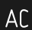点亮。当前温度到达T1后，停止市电加热，低于设定温度，重新启动加热。
市电模式下，有光伏电时，光伏电自主进行加热控制,温度达到T1℃则自动停止光伏加热。在此模式下，不会点亮，只是图标指示光伏加热状态。
3、纯光伏模式：
此时市电模式图标关闭，图标常亮，标志已启动纯光伏模式。
在纯光伏模式下，使用按键及按键直接调整调节加热上限温度T1。
4、高温杀菌模式：
开机状态下，同时按下及三秒钟启动高温杀菌模式，高温杀菌指示灯点亮； 屏幕显示80℃，闪烁5秒，之后显示当前温度。
温度加热到80℃后，等待五分钟（此段时间内，若市电存在，则温度低于77℃时自动启动加热），恢复到正常开机状态。
该模式下，同时利用市电和光伏加热。
- 总装检测
1 功率检测
建议上电时，分别只供交流电或直流电，分别进行功率检测，便于分别观察对应继电器动作是否正确。
触发方式：
1）上电15秒内，按下或选择键进入自检模式。
2）上电全显且显示完功率、升数、版本号后自动进入自检模式。
3）若是市电或光伏加热连续工作1分钟以上，则1)和2)中触发方式失效。触发方式失效后无法再进入自检模式。

交流功率检测过程描述：
- 上电时，在巡显功率、升数、版本号阶段，交流继电器保持断开状态。
- 开始功率检测后，交流继电器立即闭合，开始加热1.5秒；
- 断开市电加热2.5秒左右，恢复进入自检模式之前的状态。
直流功率检测过程描述：
- 上电时，在巡显功率、升数、版本号阶段，直流继电器保持闭合状态。
- 开始功率检测后，断开直流继电器2.5秒；
- 直流继电器闭合1.5秒，随后恢复进入自检模式之前的状态。
备注：
- 在功率自检过程中，屏幕正常显示，按键可以正常操作；
- 如上电15秒内，没有按下或选择键进入自检模式，则继电器按照正常工作模式进行加热控制。
2温度传感器
在开机状态下观察显示温度是否在正常范围内。
- 故障代码
检测到故障后，会按照1HZ闪烁显示对应故障码。
故障类别 | 动作条件 | 数码  指示 | 解除
干烧报警 | 干烧故障判定：每次启动加热时，先加热30秒，30秒结束时记录起始温度，之后120秒内判断温度上升小于4度则正常加热，30分钟内不再判断干烧；如果温度上升4度及以上则停止加热，继续等待150秒后重复上一过程，连续3次温度上升4度及以上判定为干烧，自动停止市电加热及光伏加热。 | E2 | 关断电源，解除故障原因后，再重新上电
超温保护 | 当温度传感器测得水温≥92℃时，判定为超温,光伏及市电加热自动停止 | E3
传感器故障报警 | 当检测到当前水温小于等于零下20℃，认为传感器断路。  当检测到当前水温大于等于120℃，认为传感器短路。 | E4
通讯异常 | 显示板和直流控制板长时间（15秒以上）通讯异常 | E5 | 联系厂家维修
直流电源接反 | 光伏电源正负极接反 | E9 | 检查光伏电源接线

